**TAREA NO.2**

Diseñar un algoritmo y diagrama de flujo para cada uno de los siguientes problemas.

1. Dado tres números enteros que sean menores a 10000 y mayores a 0, sumar los tres números y mostrar cuantos dígitos tiene el resultado.

Ejemplo:

Entrada: Salida:

1499 + 99 + 30 = 1628 El resultado 1628 tiene 4 dígitos

8500 + 5500 + 1 = 14001 El resultado 14001 tiene 5 dígitos

**Algoritmo:**

1. INICIO
2. Solicitar el primero Numero
3. Leer el número ingresado e ingresarlo en una variable con nombre A.
4. Si el número es mayor a 10000 o menor a 0 regresar al paso 2.
5. Solicitar el segundo Numero
6. Leer el número ingresado e ingresarlo en una variable con nombre B.
7. Si el número es mayor a 10000 o menor a 0 regresar al paso 5.
8. Solicitar el tercer Numero
9. Leer el número ingresado e ingresarlo en una variable con nombre C.
10. Si el número es mayor a 10000 o menor a 0 regresar al paso 8.
11. En una variable de nombre RESULTADO realizar la suma de las variables A, B y C (RESULTADO= A+B+C).
12. También en una variable RESPUESTA guardar el valor de RESULTADO.
13. Declarar una variable con nombre CANTIDAD e igualarla a 0.
14. Dividir la variable RESULTADO dentro de 10 (RESULTADO/10).
15. Tomar solo el número entero de la respuesta de la división hecha.
16. Sumarle 1 a la variable CANTIDAD.
17. Mientras RESULTADO no sea igual a 0, repetir los pasos 12, 13,14 y 15.
18. Imprimir: “El resultado es “+RESPUESTA+” tiene” + CANTIDAD+ “dígitos”.
19. FIN

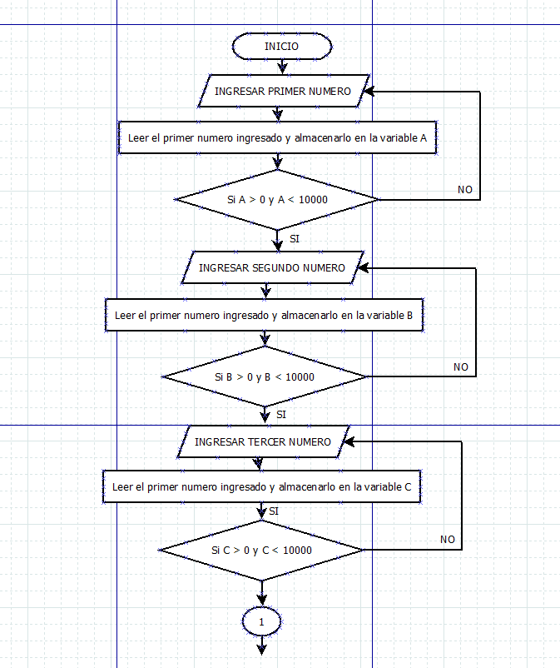**Diagrama de Flujo:**

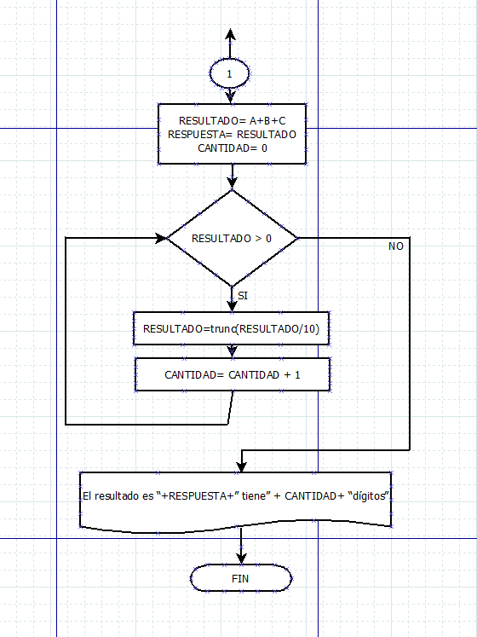

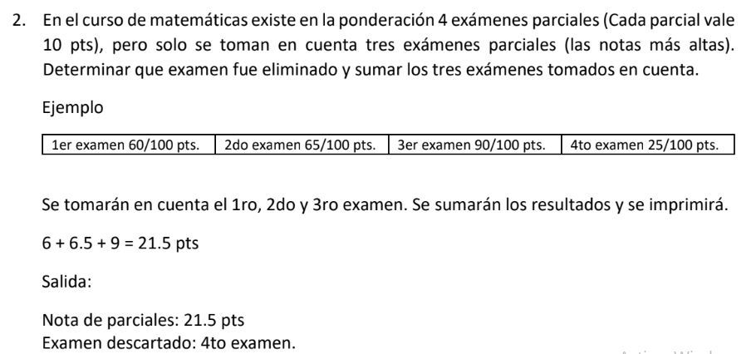

**ALGORITMO:**

1. INICIO
2. Solicitar nota de: primer parcial (E1), segundo parcial (E2), tercer parcial (E3), cuarto parcial (E4).
3. Leer E1, E2, E3 y E4.
4. Si E1 es menor que E2, menor que E3 y menor que E4, realizar los pasos 5 y 6 de lo contrario omitirlos.
5. En una variable RESULTADO sumar E2, E3 y E4 y dividirlos entre 10 (RESULTADO = (E2+E3+E4)/10).
6. En una variable EXAMEN almacenar “Primer Parcial”.
7. Si E2 es menor que E1, menor que E3 y menor que E4, realizar los pasos 8 y 9 de lo contrario omitirlos.
8. En una variable RESULTADO sumar E1, E3 y E4 y dividirlos entre 10 (RESULTADO = (E1+E3+E4)/10).
9. En una variable EXAMEN almacenar “Segundo Parcial”.
10. Si E3 es menor que E2, menor que E1 y menor que E4, realizar los pasos 11 y 12 de lo contrario omitirlos.
11. En una variable RESULTADO sumar E2, E1 y E4 y dividirlos entre 10 (RESULTADO = (E2+E1+E4)/10).
12. En una variable EXAMEN almacenar “Tercer Parcial”.
13. Si E4 es menor que E2, menor que E3 y menor que E1, realizar los pasos 14 y 15 de lo contrario omitirlos.
14. En una variable RESULTADO sumar E2, E3 y E1 y dividirlos entre 10 (RESULTADO = (E2+E3+E1)/10).
15. En una variable EXAMEN almacenar “Cuarto Parcial”.
16. Imprimir “Nota de Parciales:” + RESULTADO + “Examen descartado: “+ EXAMEN.
17. FIN

**DIAGRAMA DE FLUJO:**

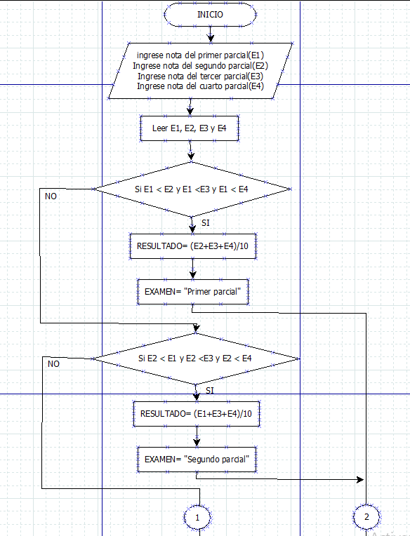

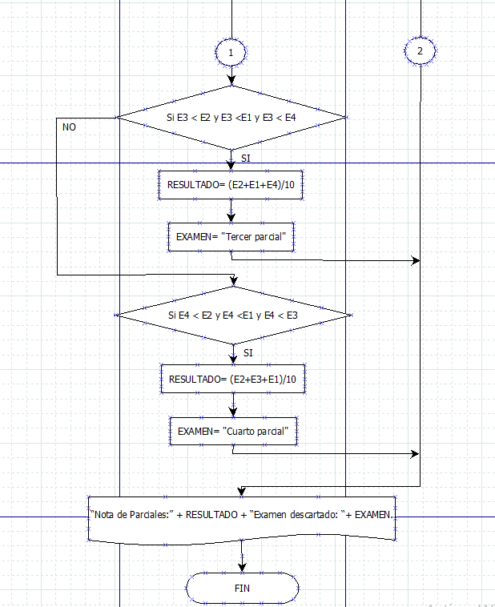

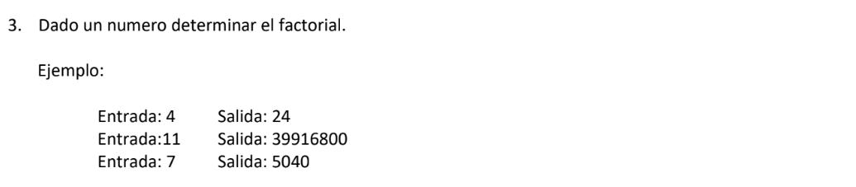

**ALGORITMO:**

1. INICIO
2. Solicitar un numero
3. Leer el número y almacenarlo en la variable A.
4. Crear una variable NUMERO e igualarla a 0 (Numero = 0).
5. Crear un variable CANTIDAD e igualarla a 1
6. Si Numero no es igual a A realizar los pasos 7 y 8 de lo contrario omitir estos pasos
7. Sumar 1 a NUMERO (NUMERO = NUMERO + 1).
8. En la variable CANTIDAD Multiplicar CANTIDAD por NUMERO (CANTIDAD= CANTIDAD * NUMERO).
9. Imprimir “El Factorial es: “+ CANTIDAD.
10. FIN

**DIAGRAMA DE FLUJO:**

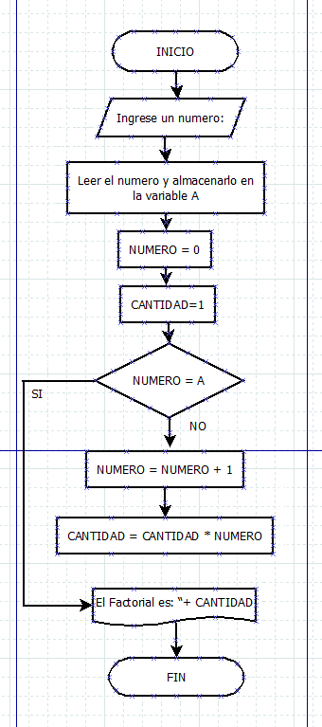

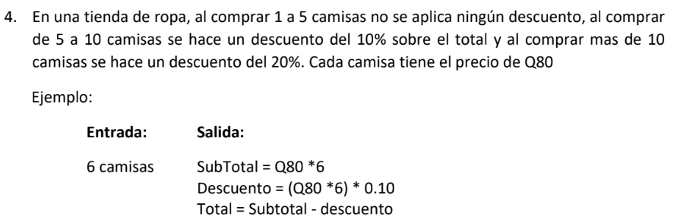

**ALGORITMO:**

1. INICIO
2. Solicitar cuantas camisas va a comprar.
3. Leer el número de camisas y almacenarlas en una variable con nombre A.
4. Si la compra es de menos de 5 camisas realizar la multiplicación de A por 80 y almacenarlo en la variable PAGO (PAGO=80*A), de lo contrario omitir este pasó.
5. Si la compra es de 5 o más pero menos de 10 camisas realizar los pasos 6 y 7 de lo contrario omitir este pasó.
6. En la variable SUB multiplicar el número de camisas por 80 y a ese resultado multiplicarlo por 0.10 (SUB = (80*A)*0.10).
7. Sumar en PAGO la cantidad de camisas por 80 más la Variable SUB (PAGO = 80*A – SUB).
8. Si la compra es de 10 o más camisas realizar los pasos 9 y 10 de lo contrario omitir este pasó.
9. En la variable SUB multiplicar el número de camisas por 80 y a ese resultado multiplicarlo por 0.20 (SUB = (80*A)*0.20).
10. Sumar en PAGO la cantidad de camisas por 80 más la Variable SUB (PAGO = 80*A – SUB).
11. Imprimir “Descuento: “+ SUB + “Total:” + PAGO.
12. FIN

**DIAGRAMA DE FLUJO**

